Actividades Sugeridas
OBJETIVO DE APRENDIZAJE OA_22 | DESCRIPCIÓN DE LA ACTIVIDADES
Medir longitudes con unidades estandarizadas (m, cm) y realizar transformaciones (m a cm y viceversa) en contextos de la resolución de problemas.  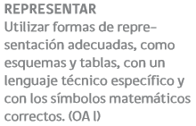 | !Observaciones al docente: Se recomienda vincular las mediciones con situaciones reales y trabajar con material auténtico para que los alumnos puedan manifestar curiosidad e interés por el aprendizaje de las matemáticas.  3.  Miden longitudes y deciden previamente la unidad de medición que se usará, como:  a la huella de algunos compañeros de curso en la arena o la tierra  b el perímetro de la mesa del profesor o la propia  c una ventana o una puerta de la sala de clases  